
МИНИСТЕРСТВО НАУКИ И ВЫСШЕГО ОБРАЗОВАНИЯ РОССИЙСКОЙ ФЕДЕРАЦИИ
ФЕДЕРАЛЬНОЕ ГОСУДАРСТВЕННОЕ БЮДЖЕТНОЕ
ОБРАЗОВАТЕЛЬНОЕ УЧРЕЖДЕНИЕ ВЫСШЕГО ОБРАЗОВАНИЯ
«ДОНСКОЙ ГОСУДАРСТВЕННЫЙ ТЕХНИЧЕСКИЙ УНИВЕРСИТЕТ»
(ДГТУ)

Факультет «Информатика и вычислительная техника»
Кафедра «Кибербезопасность информационных систем»

Лабораторная работа №5
по дисциплине: «Теория псевдослучайных генераторов»
на тему: «Методика оценки качества ГПСП. Графический тест: Гистограмма распределения элементов»

Выполнил обучающийся гр. ВКБ41:
Ушаков М.А.

Проверила:
Ст. пр. Артамонова Е.А.

Ростов-на-Дону
2025

Лабораторная работа №5

Задание.
Построить гистограмму распределения элементов для каждой последовательности из лабораторных работ № 1 – 4, оценить равномерность распределения символов в исследуемой последовательности, определить частоту появления конкретного символа

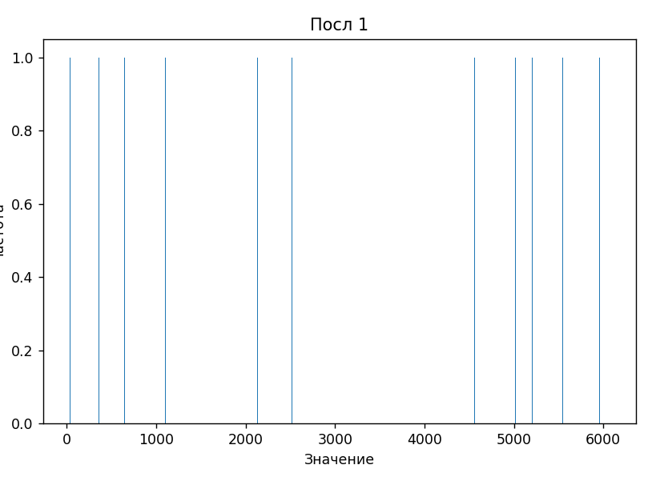
Рисунок 1 – гистограммы 1 последовательности

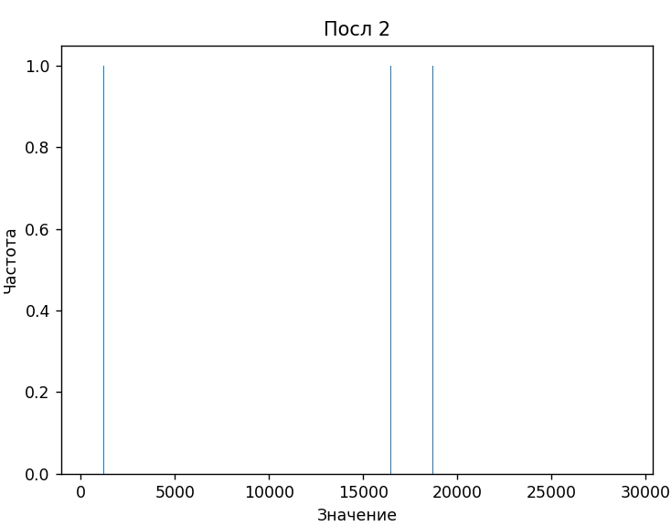
Рисунок 2 – гистограмма последовательности 2

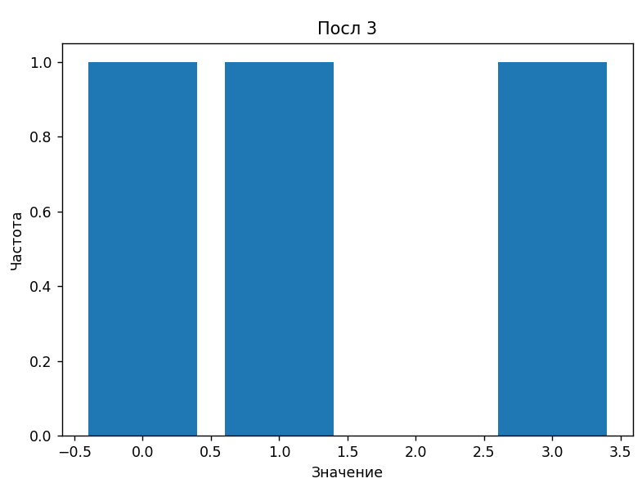
Рисунок 3 – гистограмма последовательности 3

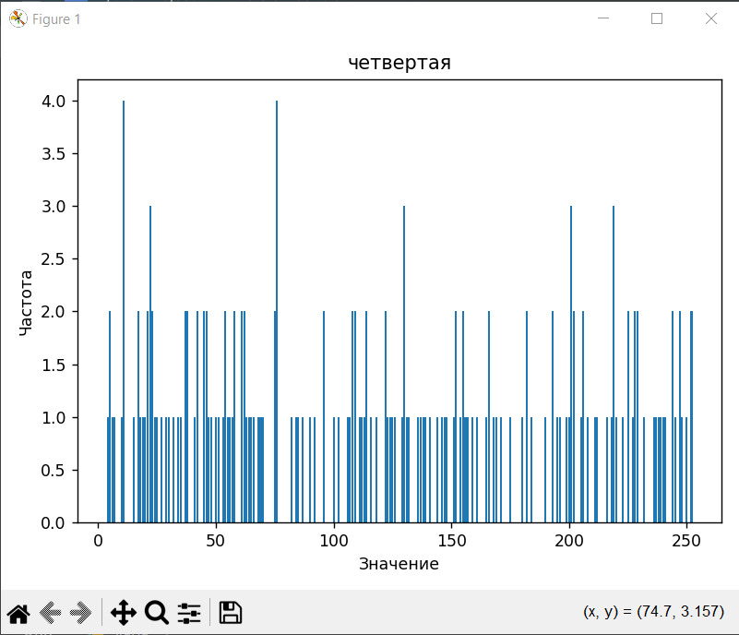
Рисунок 4 – гистограмма 4 последовательности

Листинг программы.
import matplotlib.pyplot as plt
from collections import Counter
import numpy as np
def read_decimal_sequence(prompt):
s = input(prompt + "\n> ")
nums = list(map(int, s.strip().split()))
k = int(input(f"Сколько чисел оставить? "))
return nums[:k]
def read_binary_sequence(prompt):
s = input(prompt + "\n> ").strip()
k = int(input(f"Сколько чисел оставить? "))
s = s[:k]
L = int(input(f"На какую длину разбивать? "))
chunks = [s[i:i + L] for i in range(0, len(s), L) if len(s[i:i + L]) == L]
nums = [int(chunk, 2) for chunk in chunks]
return nums, chunks
def plot_histogram(values, title):
cnt = Counter(values)
items = sorted(cnt.items(), key=lambda x: x[0])
x, y = zip(*items)
plt.figure()
plt.bar(x, y, width=0.8)
plt.xlabel("Значение")
plt.ylabel("Частота")
plt.title(title)
plt.tight_layout()
plt.show()
return cnt
def assess_uniformity(counter):
freqs = np.array(list(counter.values()))
var = np.var(freqs)
print(f"частоты = {var:.2f}.")
def process_binary_sequence(seq_str, seq_name):
while True:
try:
chunk_size = int(input(f"Введите размер блока для разбиения битовой последовательности {seq_name}: "))
if chunk_size <= 0:
print("Размер блока должен быть положительным числом.")
continue
chunks = [seq_str[i:i + chunk_size] for i in range(0, len(seq_str), chunk_size)]
numbers = [int(chunk, 2) for chunk in chunks if chunk]
print(f"Полученные числа из {seq_name}: {numbers}")
while True:
try:
num_to_select = int(input(f"Сколько чисел оставить из {len(numbers)}? "))
if num_to_select < 0:
print("Число должно быть неотрицательным.")
continue
if num_to_select > len(numbers):
print(f"Ошибка: доступно только {len(numbers)} чисел. Введите число не больше {len(numbers)}.")
continue
return numbers[:num_to_select]
except ValueError:
print("Ошибка: введите целое число.")
except ValueError:
print("Ошибка: введите целое число для размера блока.")
def create_points(sequence):
points = []
for i in range(len(sequence) - 1):
x = sequence[i]
y = sequence[i + 1]
points.append((x, y))
return points
def plot_single_sequence(points, seq_name, color):
if not points:
print(f"Нет точек для последовательности {seq_name}.")
return
x, y = zip(*points)
plt.figure(figsize=(8, 6))
plt.scatter(x, y, c=color, label=f'Последовательность {seq_name}')
plt.xlabel('X')
plt.ylabel('Y')
plt.title(f'Точки последовательности {seq_name}')
plt.legend()
plt.grid(True)
plt.show()
def main():
seq1 = read_decimal_sequence("Первая:")
seq2 = read_decimal_sequence("Вторая:")
seq3, chunks3 = read_binary_sequence("Третья:")
seq4 = input(print("Четвертая"))
print("\n=== Последовательность 1 ===")
cnt1 = plot_histogram(seq1, "Посл 1")
assess_uniformity(cnt1)
print("\n=== Последовательность 2 ===")
cnt2 = plot_histogram(seq2, "Посл 2")
assess_uniformity(cnt2)
print("\n=== Последовательность 3 ===")
cnt3 = plot_histogram(seq3, "Посл 3")
assess_uniformity(cnt3)
print("\n=== Последовательность 4 ===")
cnt4 = process_binary_sequence(seq4, "Посл 4")
plot_histogram(cnt4, "четвертая")
symbol = input("\n поиск в исходных данных:\n> ").strip()
for name, orig, is_bits in [
("Seq1", seq1, False),
("Seq2", seq2, False),
("Seq3", chunks3, True),
("Seq4", cnt4, True),
]:
count = orig.count(symbol) if not is_bits else sum(ch.count(symbol) for ch in orig)
total = len(orig)
print(f"{name}: найдено {count} из {total} элементов ({count / total * 100:.2f}%).")
if __name__ == "__main__":
main()
Вывод?

